Joc de dades:

Les millors vies d’escalada sense sostre d’Estocolm

Gerard Rosés Terrón i Gisela Claret Tortajada

9 d’abril 2021

# Descripció

El conjunt de dades generat per aquesta primera pràctica l’hem anomenat “**Les millors vies d’escalada sense sostre d’Estocolm**”. Aquest joc de dades conté informació de diferents vies d’escalada sense sostre pertanyents a la regió d’Estocolm. S’han descartat les vies amb sostre perquè és un tipus d'escalada que requereix una forma física molt exigent. I aquest joc de dades té com a objectiu extraure vies d’escalada de diferents nivells de dificultat, però sense incloure les que són extremadament exigents com podrien ser les vies amb sostre.

El joc de dades conté 1.539 vies diferents amb nivells de dificultat, des dels més fàcils als més exigents.

# Imatge identificativa

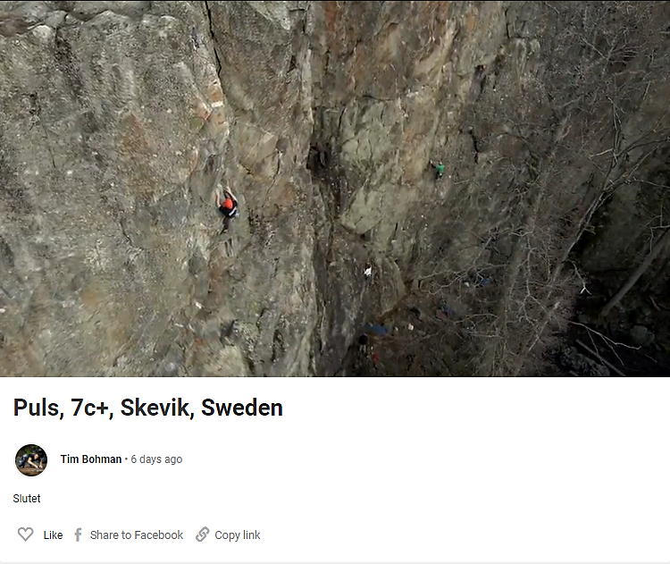

Figura 1: Captura de pantalla d’un vídeo de l'escalador Tim Bohman realitzant la ruta "Puls" inclosa en el joc de dades. (<https://27crags.com/videos/29394>)

# Context

El conjunt de dades “**Les millors vies d’escalada sense sostre d’Estocolm**” inclou un conjunt de característiques de les diferents vies d’escalada sense sostre existents a la regió d’Estocolm, Suècia. Aquestes vies poden ser de tipus [1]:

* Esportiva (*Sport* en el joc de dades). S’utilitza corda i cintes express per escalar rutes amb els ancoratges ja fixats prèviament. Normalment tenen una alçada d’entre 10 i 30 metres.
* Bloc (*Boulder* en el joc de dades). S’utilitza un matalàs (crashpad) com a protecció ja que no s’utilitza cam altre tipus de protecció. Normalment tenen una alçada d’entre 2 i 6 metres.
* Clàssica (*Tradicional* en el joc de dades). S’utilitza corda i l’escalador/a utilitza els seus propis mitjans per assegurar-se i posar les proteccions adients per escalar rutes sense els ancoratges ja fixats prèviament. Normalment tenen una alçada d’entre 200 i 600 metres. S’escalen per parts de 30-50 metres cadascuna.

El nivell de dificultat oscil·la entre 3 i 9c del sistema de graduació francès de la dificultat (corresponent entre 100 i 1500 en el joc de dades extret), essent les rutes de nivell 3 les idònies per principiants i les de nivell 9c solament recomanades per escaladors experts. [2]

El lloc web escollit ha estat idoni per extreure aquest conjunt de dades ja que permet una distinció de les rutes per localització, tipus i dificultat.

# Contingut

Per cada ruta d’escalada descrita en el conjunt de dades s’inclouen les següents variables:

* **id:** Identificador de la ruta [nombre enter]
* **name:** Nom de la ruta [text]
* **genre:** Gènere de la ruta [text]
* **grade_int:** Nivell de dificultat (entre 100 i 1500) [nombre enter]
* **rating:** Qualificació de la ruta rebuda pels usuaris [nombre decimal]
* **ascents_done_count:** Nombre de vegades que els usuaris han realitzat aquesta ruta [nombre enter]
* **overhang:** Tipus desplomat [binari]
* **vertical**: Tipus vertical [binari]
* **slab**: Tipus slab [binari]
* **crag_name:** Nom de la zona d’escalada [text]

La taula 1 mostra les zones d’escalada que l’usuari pot triar. Per aquest exercici em seleccionat la zona d’Estocolm a la qual li correspon l’*Area_Id* 315.

En la taula 2 es mostren els nivells de dificultat segons els diferents sistemes de graduació d'escalada. L’usuari introdueix el valor d’escalada mínim i màxim amb valors numèrics de la primera columna. Per aquest exercici em seleccionat la una dificultat mínima de 100 i màxima de 1500.

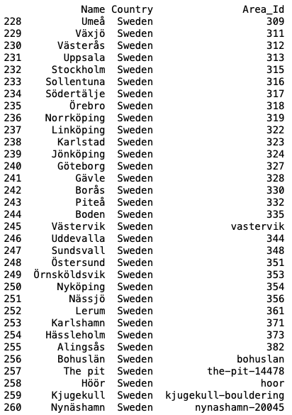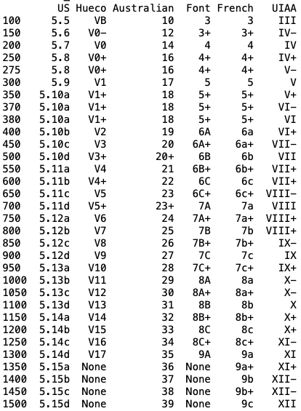

Taula 1 Taula 2

Les dades han estat extretes el 7 d’abril del 2021 de la pàgina web '<https://27crags.com>' mitjançant el llenguatge de programació Python i tècniques de Web Scraping. Les rutes incloses en el conjunt de dades han estat introduïes pels diferents usuaris de la pàgina web des del 2008, any de creació de la pàgina web.

# Agraïments

Les dades incorporades en el conjunt de dades presentat han estat recopilades des de la pàgina web <https://27crags.com/> el 03 d’Abril del 2021.

Pel que fa a anàlisis anteriors, no hem trobat cap conjunt de dades que contingui rutes d’escalada de suècia o d’Estocolm concretament. Hem trobat pàgines web similars a la utilitzada que permeten cerques amb filtratge per obtenir resultats semblants. Per exemple la pertanyent a *TheCrag* (<https://www.thecrag.com/en/climbing/sweden/stockholm>), en la qual solament es pot obtenir informació sobre la qualitat i el nivell de dificultat i també la pàgina *Climbing Away* (<https://climbingaway.fr/>) en la que per cada ruta es mostra la localització en un mapa interactiu, l’altura màxima, el tipus de roca, el tipus d’ancoratge i una aproximació general del nivell de dificultat.

# Inspiració

La motivació de la creació del conjunt de dades, és per una banda d’interès personal sobre el tema i per una altra banda la manca de conjunts de dades amb informació sobre vies d’escalada.

Volíem obtenir un conjunt de dades de rutes d’escalada en una regió concreta de Suècia amb unes característiques determinades: qualsevol nivell de dificultat i que no tinguin sostre. A més a més, ordenar les rutes segons la qualificació rebuda per part dels usuaris, de major a menor.

Així, mitjançant tècniques de *Web Scraping* hem obtingut una base de dades que ha complert amb els requisits establerts anteriorment.

# Llicència

La llicència que em escollit per aquest conjunt de dades és **CC BY-NC-SA 4.0.** Hem escollit aquesta llicència ja que es la que més s’apropa a l’ús que s’especifica en la pàgina web de la qual hem extret la informació.

Aquesta llicència permet copiar i redistribuir el conjunt de dades, així com barrejar, transformar i usar-lo per construir altres conjunts de dades, seguint les condicions següents: [3]

* Atribucions: Cal presentar degudament el propietari del conjunt de dades, proporcionar un enllaç al llicència i indicar si es realitzen canvis.
* Ús no comercial
* Si es barreja, transforma o s’usa per construir altres conjunts de dades cal distribuir-lo sota la mateixa llicència original.

# Codi i joc de dades

El codi escrit per extreure el conjunt de dades i el mateix conjunt de dades s’inclouen en l’enllaç de GitHub de la pràctica. <https://github.com/gerardrosesterron/PRAC1>

# Taula de contribucions

|  |  |
| --- | --- |
| **CONTRIBUCIONS** | **SIGNA** |
| Recerca prèvia | G. R. T., G. C. T. |
| Redacció de les respostes | G. R. T., G. C. T. |
| Desenvolupament codi | G. R. T., G. C. T. |

# Referències

[1] <https://www.rei.com/blog/climb/types-of-rock-climbing-explained> - consultada el 03/04/2021

[2] <https://www.guidedolomiti.com/en/rock-climbing-grades/> - consultada el 03/04/2021

[3] <https://creativecommons.org/licenses/by-nc-sa/4.0/> - consultada el 04/04/2021